电影学院 数字媒体技术系 聂鹏远
实验一 预处理与可视化
1. 读取horse相关数据，为每列数据添加列名，使用info()查看数据缺失情况，部分数据如图所示。共300条数据，不同列数据缺失情况不一。
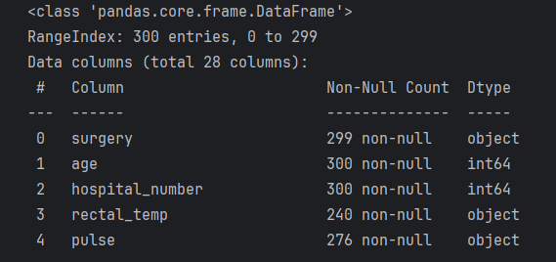
2. 填充数据
根据horse-colic.names数据所述，修改错误数据，数据类型为‘age’，将数据9统一修改为2。
自定义CustomColumnTransformer函数，并使用三种方法对不同类型的缺失数据进行填充，如下：
平均数填充：'respiratory_rate'
众数填充：'surgery', 'outcome', 'mucous_membranes', 'capillary_refill_time', 'pain', 'peristalsis', 'nasogastric_tube', 'nasogastric_reflux', 'rectal_exam_feces', 'abdomen', 'abdominocentesis_appearance', 'abdominal_distension'
Knn填充：'rectal_temp', 'pulse', 'temp_extremities', 'peripheral_pulse', 'nasogastric_reflux_ph', 'packed_cell_volume', 'total_protein', 'abdomcentesis_total_protein'
部分数据缺失过多可以不选择填充，这里为达到实验要求（掌握缺省值填充方法）均进行了填充。部分填充结果如图所示，info()方法显示已无缺失值。
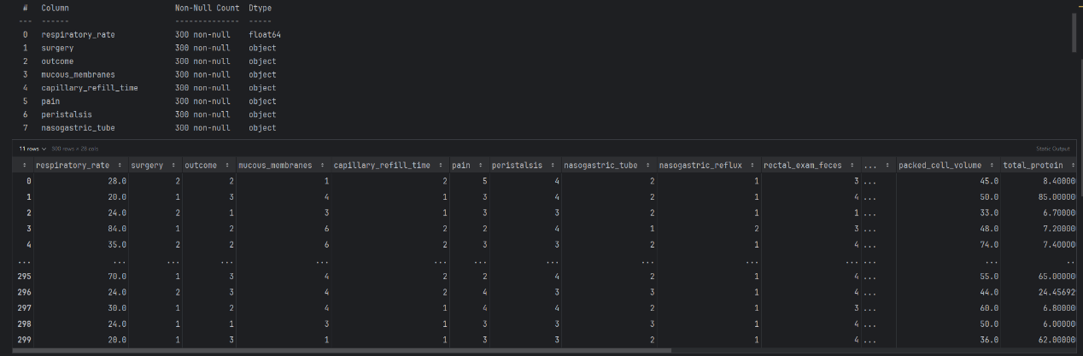
3. 归一化操作
对部分可能需要进一步分析的数据进行了归一化处理，采用标准化方式，包括'rectal_temp', 'pulse', 'temp_extremities', 'peripheral_pulse', 'nasogastric_reflux_ph', 'packed_cell_volume', 'total_protein', 'abdomcentesis_total_protein'。部分结果如图所示。
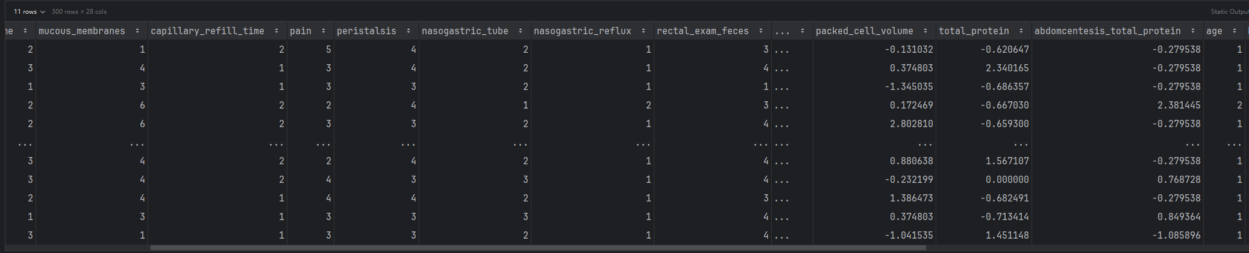

实验二 数据可视化
1. 读取数据进行可视化
加载数据并查看
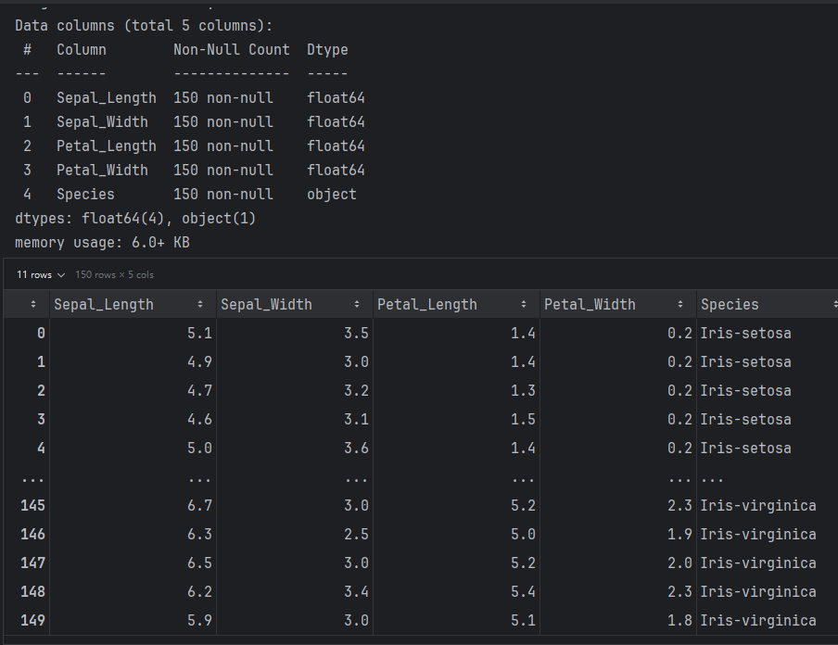
采用三重for循环构建分布图和散点图，结果如图所示。
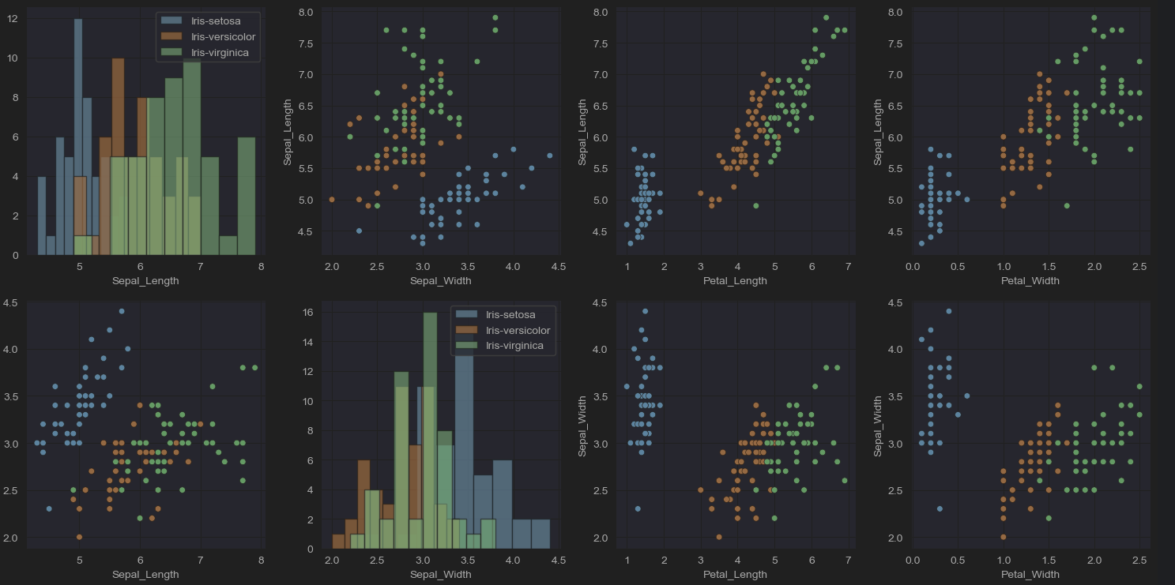
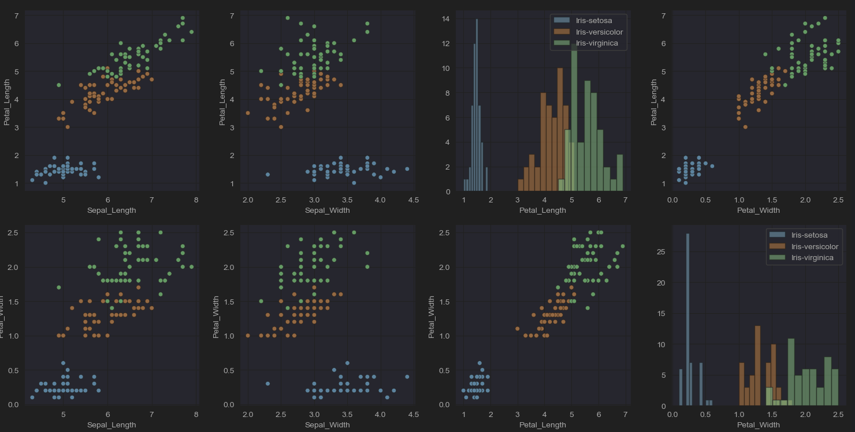

2. 检测检验三种鸢尾花的萼片、花瓣的长度和宽度平均值。
通过分析过程和结果，得知三种鸢尾花的萼片、花瓣的长度和宽度平均值，均存在显著性的差异。具体如图所示。其中，山鸢尾的花瓣长度和宽度通常较小，而变色鸢尾和维吉尼亚鸢尾在这两个属性上则有较大的变化范围。
